|  |  |
| --- | --- |
| **TỔ 5** | **ĐỀ THI giữa KÌ 1 Lớp 10 NĂM HỌC 2022-2023**  **trường LÊ QUÝ ĐÔN – TP HỒ CHÍ MINH**  **MÔN: TOÁN**  **THỜI GIAN: 45 PHÚT** |

**ĐỀ BÀI**

1. Cho tam giác  có ,  và .

a) Tính côsin của góc  của tam giác .

b) Gọi là trung điểm của . Tính độ dài đoạn thẳng .

1. Cho tam giác  nội tiếp đường tròn bán kính , , . Tính góc  và tỉ số , biết  là góc tù.
2. Cho tam giác có . Tính:

a) Diện tích tam giác .

b) Bán kính đường tròn ngoại tiếp tam giác.

1. Cho tam giác  có cạnh , góc , tổng hai cạnh còn lại là 16. Tính độ dài hai cạnh còn lại, biết .
2. Một tháp nước cao  ở trên đỉnh của một ngọn đồi. Từ tháp đến chân ngọn đồi dài  và người ta quan sát thấy góc tạo thành giữa đỉnh và chân tháp là . Hỏi góc nghiêng của ngọn đồi so với phương ngang là bao nhiêu? (kết quả làm tròn đến độ).

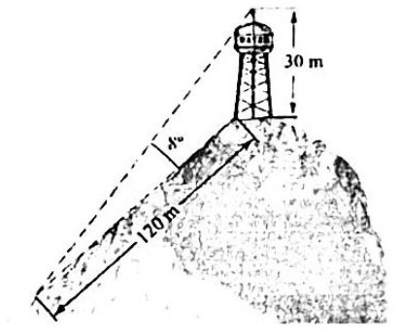

**LỜI GIẢI CHI TIẾT**

1. Cho tam giác  có ,  và .

a) Tính côsin của góc  của tam giác .

b) Gọi là trung điểm của . Tính độ dài đoạn thẳng .

**Lời giải**

***FB tác giả: Hoàng Hạnh***

a) Theo định lý côsin ta có

.

Vậy 

b) Theo công thức đường trung tuyến ta có



Suy ra 

Vậy 

1. Cho tam giác  nội tiếp đường tròn bán kính , , . Tính góc  và tỉ số , biết  là góc tù.

**Lời giải**

***FB tác giả: Lê Chung***

Áp dụng định lý Sin trong tam giác , ta có: .

Suy ra: (vì  là góc tù).

(Vì  là góc tù nên  nhọn).

Lại có: .

.

1. Cho tam giác có . Tính:

a) Diện tích tam giác .

b) Bán kính đường tròn ngoại tiếp tam giác.

**Lời giải**

**FB tác giả: Nguyễn Thị Thanh Nga**

a) Ta có .

.

b).

1. Cho tam giác  có cạnh , góc , tổng hai cạnh còn lại là 16. Tính độ dài hai cạnh còn lại, biết .

**Lời giải**

**FB tác giả: Nguyễn Thị Đàn**

Đặt .

Ta có: . 

Theo giả thiết  nên: 

. 

Từ  và  ta suy ra,  và  là hai nghiệm của phương trình . Phương trình này có hai nghiệm  và .

Vì  nên  Do đó 

1. Một tháp nước cao  ở trên đỉnh của một ngọn đồi. Từ tháp đến chân ngọn đồi dài  và người ta quan sát thấy góc tạo thành giữa đỉnh và chân tháp là . Hỏi góc nghiêng của ngọn đồi so với phương ngang là bao nhiêu? (kết quả làm tròn đến độ).



**Lời giải**

***FB tác giả: Vandinho le***

Ta có hình vẽ minh họa như hình sau:

**A**

**B**

**C**

**D**

*30 m*

*120 m*

**8o**



Xét tam giác  có:  

Suy ra  .

Vậy góc nghiêng của ngọn đồi so với phương ngang là  .

🙢 **HẾT** 🙠